

**FORSIDE FOR INNLEVERING**

**TILGJENGELIGHET**

|  |  |  |  |
| --- | --- | --- | --- |
|  | **Fri** |  | **Begrenset** |

|  |  |  |
| --- | --- | --- |
| **Emnekode og emnenavn:** | PJ2100-14 Iterativt webprosjekt | |
| **Tittel norsk:** |  | |
| **Eventuell oppdragsgiver:** |  | |
| **Utleveringsdato:** |  | |
| **Innleveringsdato:** |  | |
| **Antall sider:** |  | |
| **Antall ord:** |  | |
| **Sammendrag (maks 100 ord):** | | |
| **Gruppenummer:** |  | |
| **Studentnavn:** | **Studentnummer:** | **Signatur:** |
| Kenneth Andresen | 702314 |  |
| Sara Dalfalk | 702415 |  |
| Khiem Lu | 702424 |  |
| Alexander Mathisen Mackenzie-Low | 702094 |  |
| Marius Skjellerud | 702425 |  |
| Marius Stokseth | 701993 |  |
| Natalie Uranes | 702068 |  |
| **Studentens signatur er også en bekreftelse av at hun/han har gjort seg kjent med, og fulgt, Westerdals Oslo ACTs retningslinjer for intellektuell redelighet (i henhold til studiekontrakt).** | | |

## Visjoneringsfasen

## Visjonsdokument

<sjekk liste/mal artefakter MSF>

Visjonsdokument

Problemstilling:

Westerdals - Schools of Art, Communication and Technology skal flytte til nye loker i Christian Kroghs gate 32. Dette skal gi de forskjellige avdelingene et felles areale for å gi spennende muligheter for samspill mellom kunst, teknologi og kommunikasjon. I denne sammenheng er det nødvendig med en løsning for booking av grupperom for 2-4 studenter. Noen av rommene har projektor og det skal være mulighet for å kunne booke rom med eller uten, etter behov.

Visjon:

Målet med prosjektet er å skape en brukervennlig løsning som gir muligheten til å booke rom etter behov, med så få klikk som mulig. Løsningen skal være lett å navigere seg i, og bruker skal ikke være i tvil på hvor og hva som må klikkes på for å booke et rom. Ved hjelp av en “huk av” boks velger brukeren rom med eller uten projektor. Brukeren skal kunne velge rom for 2-4 studenter. Det vil være tilgjengelig et kart over rommene slik at det er lett å finne sitt bookede rom. Vi har tenkt at løsning skal legges til som en funksjon på It’s learning (på lignende måte som timeplan) med innlogging via Feide. Dette gjør det enklere for brukeren da det blir benyttet samme brukernavn og passord som på andre funksjoner.

Avgrensning:

* “huk av” knappen må fungere for å enkelt skille mellom rom med og uten projektor.
* Drop down menu for valg av størrelse på rommet.
* Opptatte tidspunkter på de forskjellige rommene skal være farget i rødt, og de ledige i grønt.

Målet for denne iterasjonen er å ha en fungerende første versjon. Det viktigste for oss er å ha en løsning hvor nøkkel funksjonene er på plass, slik at vi kan starte brukertesting for å kunne forbrede løsningen i andre iterasjon. Vi kommer ikke til å vektlegge design og utvidelser av løsningen før i neste iterasjon.

Roller

|  |  |
| --- | --- |
| **Rolle** | **Ansvar** |
| Prosess ansvarlig | Natalie Uranes |
| Produkt ansvarlig | Marius Stokseth |
| Utviklings ansvarlig | Kenneth Andresen, Alexander Mackenzie |
| Bruker ansvarlig | Marius Skjellerud |
| Test ansvarlig | Sara Dalfalk |
| Release ansvarlig | Khiem Lu |

Prosjektets aktører

|  |  |  |
| --- | --- | --- |
| **Mulige aktører** | **Mulige funksjoner** | **Beskrivelse** |
| Administrator | Registrere evt. nye funksjoner | Oppdatere, legge in data, |
| Administrator | Reservere rom | Sjekker hva som er ledig å reserverer rom |
| Administrator | Legge til ny administrator, gjeste bruker | Registrere inn nye brukere, gjester og administrator |
| Bruker | Reservere rom | Sjekker hva som er ledig å reservere rom |
| Gjest | Reservere rom | Sjekker hva som er ledig å reservere rom |
| Tid | Varsle | Sende en varsel på sms, epost |

Use case beskrivelser:

|  |  |
| --- | --- |
| **Use case:** | **Reservere rom** |
| Aktør: | Studenter |
| Beskrivelse: | Kan reservere grupperom eller avbestille |
| Forbetingelse: | Bruker er student og er registrert i databasen |
| Normal utføring: | 1.       Bruker logger inn på ItsLearning, går inn på grupperom «velgeren».  2.       Reserverer eventuelle ledige rom,  hvor mange personer, hvor lang tid, med prosjektor. |
| Alternativ utføring: |  |
| Etterbetingelse: | Får kvittering på reservert rom og tid. |

|  |  |
| --- | --- |
| **Use case:** | **Funksjoner** |
| Aktør: | Administrator |
| Beskrivelse: | 1.       Kan bestille grupperom.  2.       Oppdatere, legge in data  3.       Legge til nye administratorer |
| Forbetingelse: | Må ha administrator rettigheter. |
| Normal utførelse: | 1.       Logger in via ItsLearning  2.       Endrer hva man vil . lagrer  3.       Se hvilke som har reservert |
| Alternativ utførelse: | Kan selv reservere rom. |
| Etterbetingelser | Siden blir oppdatert. |

|  |  |
| --- | --- |
| **Use case:** | **Reservere rom** |
| Aktør: | Gjest |
| Beskrivelse: | Kan reservere grupperom eller avbestille |
| Forbetingelse: | Få tilgang fra en administrator. |
| Normal utførelse: | Logger in via en gjestebruker.  Reserverer bestemte rom. |
| Alternativ utførelse: | Får hjelp fra resepsjonen til å finne rom. |
| Etterbetingelser: | Får kvittering på reservert rom. |

|  |  |
| --- | --- |
| **Use case:** | **Påminnelse** |
| Aktør: | Tid |
| Beskrivelse: | 1.       Påminnelse på reservasjon  2.       Påminnelse på slutt |
| Forbetingelse: | 1.       Noen har reservert rom  2.       Bruker har aktivert påminnelse tjenesten |
| Normal utførelse: | Automatisk varsling, via SMS eller e-post |
| Alternativ utførelse: | Varsling via post... ... |
| Etterbetingelser: |  |

Vektlegging

|  |  |  |  |
| --- | --- | --- | --- |
|  | **Bestemt** | **Prioritet** | **Justerbar** |
| **Ressurser** |  |  | **x** |
| **Tid** | **x** |  |  |
| **Funksjonalitet** |  | **x** |  |

Use case - Diagram

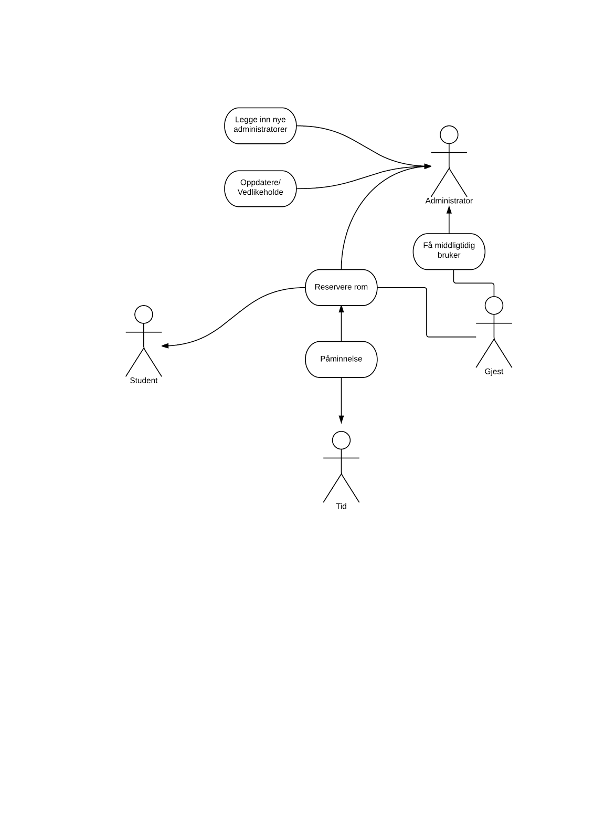

## Planleggingsfasen

## Funksjonell spesifikasjon

<sjekk liste/mal artefakter MSF>

**Idéplan**

**Steg 1 - Valg**

Første side er tenkt at en student allerede er innlogget via skolens itslearning, og har gått inn på fanen “Booking av grupperom”.

Her har vi til venstre ett søkefelt med valgmuligheter til booking av rom. Studenten kan enten skrive inn ønsket dato, eller trykke på “kalender-ikonet” ved siden av, så vil en liten dropdown-box komme ut fra den som viser hele måneden. En kan også bla i månedene som kommer, og deretter velge dato utifra den. Deretter velger en hvor mange studenter man er, kryss av for evt. prosjektor, og trykk SØK.

Til høgre har vi plantegninger over etasjene. Tegningene viser størrelse på rommene, rom nr. og hvilke rom som har prosjektor. Før en trykker SØK har plantegningen ingen interaktiv funksjon.

**Steg 2 - Oversikt over ledige rom**

Etter man har trykket på SØK vil plantegningene forandre seg. Rom som er ledige (ut i fra stundentens krav), blir markert grønn. Rom som er opptatt og ikke aktuelle, bli markert røde. Søkefeltet vil fortsatt være til venstre, slik at man enkelt kan foreta ett nytt søk om det er ønskelig.

Når en hover over ett rom som er ledig vil rommet forandres til en mørkere grønnfarge. Når en trykker på ett ledig rom vil det komme en dropdown-meny som viser hele den valgte dagen i timer. Da kan studenten se når rommet er opptatt og når det er ledig (samme fargekode som rommene). Alle rom kan bookes i hele timer, og flere timer etter hverandre. Studenten trykker på ønsket time(er) og klikker “Bestill” som står nederst på denne dropdown-menyen.

**Steg 3 - Bekreftelse**

Så vil en enkel bekreftelse komme opp på skjermen, med dato, klokkeslett som er holdt av og hvilket rom nummer. Dette blir også sendt på mailen til studenten som har booket rommet via sin itslearning.

*Se vedlegg for skisser.*

## Utviklingsfasen

## Testcases, usabilit, oppsett osv.

<sjekk liste/mal artefakter MSF>

Testing

Målet med testingen er selvfølgelig å finne feil og mangler ved løsningen. God brukervennlighet og kompatibel på de fleste nettleserene, er de største kravene vi har gitt til løsningen. Vi startet med at gruppe medlemmene testet ut løsningen med forskjellige operativsystemer og nettlesere.

Under utviklings gang har vi testet løsningen flere ganger daglig innad i gruppen, dette er for å finne små feil og bugs i koden.

En bruker test er under utvikling ved hjelp av webløsningen SurveyMonkey.com (https://no.surveymonkey.com/s/XN33HTZ), der har vi laget en spørreundersøkelse som de som tester løsningen vår kan ta etter de har testet løsningen. Planen er vi skal høre med nære og kjære utenfor skolen så de kan hjelpe oss å teste (vi vil ikke at noen i klassen skal stjele våre ideer).

Brukermanual.

1. Logg deg inn på it’s learning.
2. Velg “Grupperom” på øverste meny linje, så blir du videresendt til booking klienten.
3. Velg dato.
4. Velg størrelse på rommet.
5. Velg med eller uten projektor.
6. Velg ledig rom på kartet (De grønne)
7. Finn et ledig tidspunkt, marker tidspunktet eventuelt flere tidspunkteter og trykk på bestill.
8. Gratulerer, du har nå reservert et rom.

## Stabiliseringsfasen

## Testresultater, dokumentasjon osv.

<sjekk liste/mal artefakter MSF>

## Utrullingsfasen

## Supportmateriell, prosjektrapport.

<sjekk liste/mal artefakter MSF>

Refleksjon

Vi har lært å samarbeidet på en måte som fungerer for alle innad i gruppen. Hvordan vi skal delegere ansvar. Vi har innsett viktigheten med god og jevnlig kommunikasjon så vi alle er på bølge lengde og jobber mot det samme målet. Vi har erfart at ingen ideer er dårlige, da vi har bygd videre på en idé som vi ikke endte opp med og bruke, men den ga inspirasjon til det vi valgte å gå videre med. Vi skrev alle under på kontrakten som inneholdt blandt annet tidspunkt for når vi skal være på skolen og det har fungert godt da vi har hatt et plettfritt oppmøte hver arbeidsdag.

Designet er foreløpig ikke prioritert da vi har brukt tiden til å få alle funksjoner til å virke denne uken. Vi skal i neste uke jobbe med å få løsningen til å se ut som skissen og det vi har blitt enige om ved brainstormingene. Tidslinje messig ligger vi godt an til å få sluttproduktet vi har sett for oss.

## Referanser/litteraturliste

Orlikowski, W., and Baroudi, J. J. (1991). “Studying Information Technology in Organizations: Research Approaches and Assumptions.” *Information Systems Reseach*, 2(1), pp.1-28.

Rainer, R. K., and Cegielski, C. G. (2011). *Introduction to Information Systems*: Wiley. 3rd Edition

## Vedlegg

##### Gruppekontrakt

##### Risikoplan

##### Prosjektplan

##### Utkast skisse

##### Etage plan

##### Utskrift Git